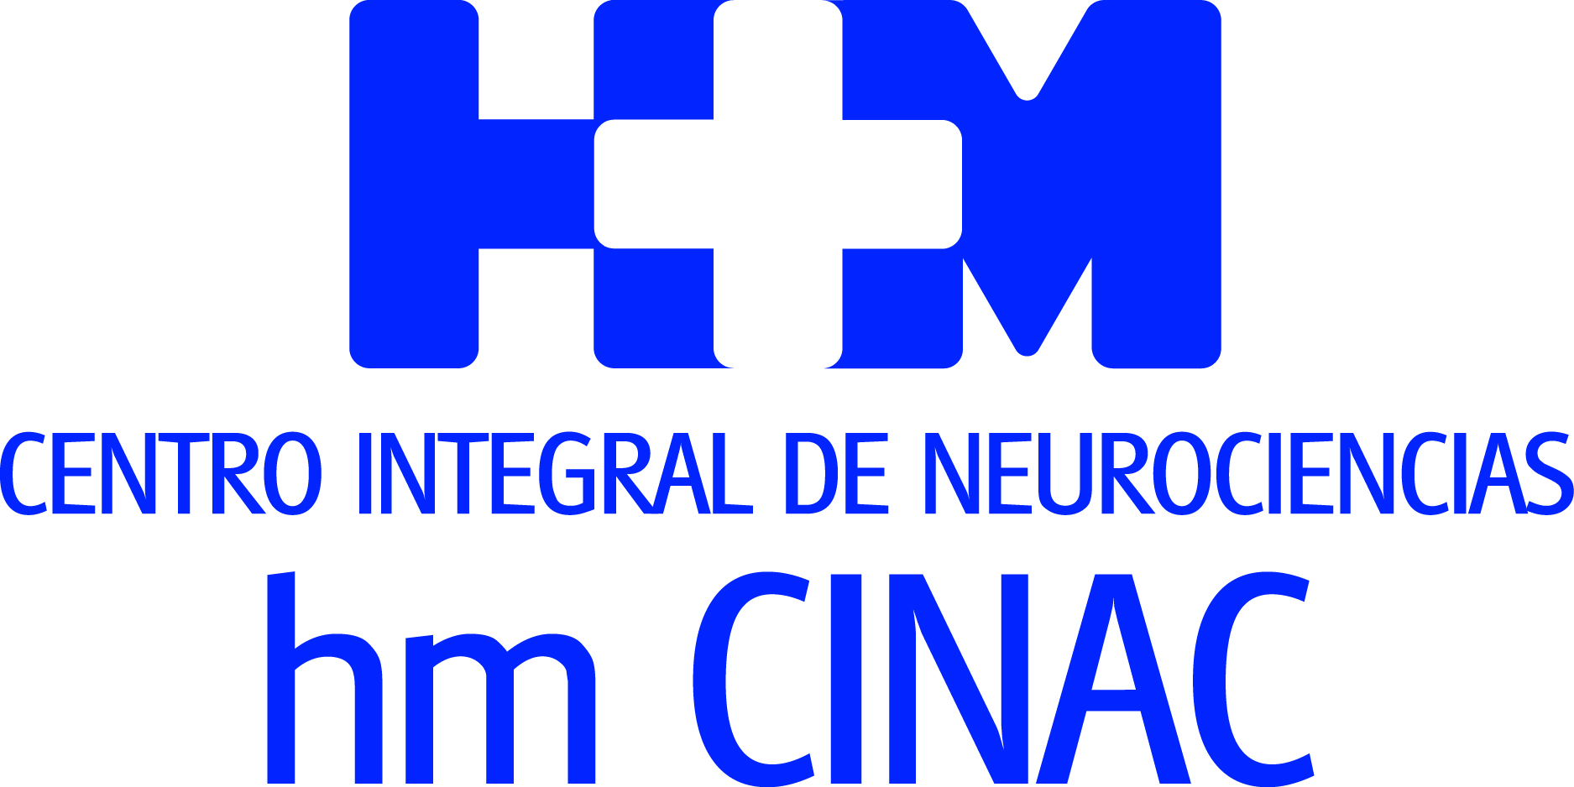


El Dr. Javier Olazarán dirige este nuevo servicio desde el Hospital Universitario HM Madrid

HM HOSPITALES CULMINA SU APUESTA POR LAS NEUROCIENCIAS AL PONER EN MARCHA LA UNIDAD DE INVESTIGACIÓN Y TRATAMIENTO DE LA MEMORIA

- De esta forma el Grupo cierra el círculo en HM CINAC que abordará todas la patologías neurodegenerativas bajo el lema ‘Memoria y Movimiento’

- Esta nueva Unidad multidisciplinar hace especial hincapié en el diagnóstico precoz, en la prevención y el tratamiento de los procesos neurológicos que provocan la pérdida de memoria u otro tipo de deterioro cognitivo

- Algunos fallos de concentración o memoria son normales, pero se debe acudir al especialista si el olvido de hechos recientes u otros síntomas, tales como dificultad para concentrarse, para organizarse o para expresarse verbalmente, se prolongan más allá de tres meses

Madrid, 6 de marzo de 2018. HM Hospitales materializa su apuesta estratégica por las neurociencias con la creación de la Unidad de Investigación y Tratamiento de la Memoria, que dirigirá el Dr. Javier Olazarán, y que tendrá su base en el Hospital Universitario HM Madrid. Con la conformación de este servicio el Grupo cierra el círculo del abordaje de las enfermedades neurodegenerativas, ya que esta Unidad entra a formar parte del Centro Integral de Neurociencias AC HM CINAC que bajo el lema ‘Memoria y Movimiento’ se ha propuesto revolucionar este campo terapéutico.

De hecho, HM CINAC, ubicado en el Hospital Universitario HM Puerta del Sur de Móstoles, es ya un centro de referencia mundial en la lucha por minimizar las manifestaciones motoras en la enfermedad de Parkinson mediante una técnica denominada subtalamotomía realizada por ultrasonido focal de alta intensidad (HIFU). La puesta en marcha de la Unidad de Investigación y Tratamiento de la Memoria hace que se complemente la actividad de HM Hospitales en este campo y trabaja ya en “la prevención, el diagnóstico precoz y el tratamiento de procesos neurológicos que cursan con la pérdida de memoria u otro tipo de deterioro cognitivo”, señala el Dr. Olazarán.

Las nuevas técnicas de estudio del deterioro cognitivo que se ponen en marcha con esta Unidad vienen a complementar la investigación dirigida a incidir de forma precoz en la evolución de las enfermedades neurodegenerativas (enfermedad de Alzheimer, enfermedad de Parkinson, etc.), que ya se viene desarrollando en HM CINAC mediante la aplicación de un tipo diferente de ultrasonidos, denominado LIFU (ultrasonido focal de baja intensidad) en patologías que hasta ahora tenían un escaso arsenal terapéutico a disposición de los pacientes y de los profesionales sanitarios.

En concreto y respecto al funcionamiento de la Unidad de Investigación y Tratamiento de la Memoria, el Dr. Olazarán señala que este servicio “va dirigido a personas jóvenes, adultas o mayores que experimenten fallos de memoria u otro tipo de síntomas cognitivos: dificultad para la concentración, expresión verbal, razonamiento, orientación, u otros síntomas”.

A mayor edad, mayor riesgo
El interés de HM Hospitales por generar este nuevo servicio asistencial a sus pacientes nace de una realidad evidente en la sociedad actual como es la del envejecimiento paulatino de la población, fruto de la mejora en el estilo de vida y de los avances de la Medicina. “Los trastornos de memoria y cognitivos crecen exponencialmente con la edad, hasta el punto de que un tercio de la población mayor de 80 años tiene deterioro cognitivo o demencia. En personas mayores la principal causa de deterioro cognitivo son los procesos neurodegenerativos, pero también pueden experimentar problemas cognitivos las personas jóvenes. En estos casos hay que descartar problemas psiquiátricos u otras enfermedades”, asegura el Dr. Olazarán.

Es en este punto en el que el diagnóstico precoz y el conocimiento de los síntomas se vuelven esenciales para lograr un correcto abordaje de estas patologías, ya que el cerebro tiene una gran capacidad de regeneración y de compensación, pero esta capacidad se va perdiendo conforma aumenta la pérdida neuronal. “Los problemas de memoria y cognitivos tienen infinidad de manifestaciones. A veces llamamos fallos de memoria a lo que son dificultades para mantener la concentración o fallos atencionales. Otras veces se trata más bien de dificultad para comprender el lenguaje, para expresarse, para organizarse o para orientarse. Muchas veces los problemas de memoria se asocian a tristeza, ansiedad, irritabilidad, apatía o cambios en el pensamiento. Es preciso entonces hacer una entrevista en profundidad y un estudio neuropsicológico para llegar hasta la raíz u origen del problema y así encontrar la solución”, señala el Dr. Olazarán.

¿Cuándo acudir al especialista?
Una persona debe estar sobre aviso ante cualquier síntoma cognitivo y ante cambios persistentes en la personalidad o la conducta que no se expliquen por el modo de ser del individuo o como una mera reacción ante el entorno o las circunstancias vitales. En este sentido, hay que estar alerta ante frecuentes olvidos de hechos recientes, las dificultades para concentrarse o para encontrar palabras comunes, el retraimiento y la pérdida de iniciativa e interés general por las cosas. “Si estos síntomas u otros similares persisten durante más de tres meses, debe consultarse al especialista”, afirma el Dr. Olazarán.

Esta nueva Unidad de Investigación y Tratamiento de la Memoria es multidisciplinar ya que cuenta con neurólogos, psiquiatras, psicólogos y personal auxiliar, que trabajan en colaboración con los servicios centrales (laboratorio, neuroimagen, servicio de admisión, etc.). HM Hospitales pone además a disposición del paciente la tecnología más avanzada. “HM Hospitales posee tecnología de vanguardia en neuroimagen (RM de 3T, técnicas de fusión de RM y PET) y un diagnóstico molecular avanzado, como por ejemplo la determinación de marcadores de Alzheimer en líquido cefalorraquídeo para poder diagnosticar con certeza esta enfermedad, antes de que aparezca la demencia”, destaca el Dr. Olazarán.

Respecto al futuro de la investigación el Dr. Olazarán asegura que “cada día se conocen mejor los cambios biológicos que acompañan a las enfermedades neurológicas que causan deterioro cognitivo. En la mayoría de los casos, se trata de procesos neurodegenerativos que cursan con un depósito anómalo de proteínas que interfieren en las uniones neuronales (sinapsis), alteran la transmisión, provocan una respuesta inflamatoria y abocan a la degeneración y pérdida progresiva de neuronas. La tendencia actual, en los centros avanzados de tratamiento e investigación, es identificar en las fases tempranas esos depósitos anómalos de proteínas que son, digamos, la ‘firma’ de la enfermedad. Creemos que si eliminamos o detenemos la producción de esas proteínas podremos detener o incluso revertir la enfermedad”, concluye.

HM Hospitales
HM Hospitales es el grupo hospitalario privado de referencia a nivel nacional que basa su oferta en la excelencia asistencial sumada a la investigación, la docencia, la constante innovación tecnológica y la publicación de resultados.

Dirigido por médicos y con capital 100% español, cuenta en la actualidad con más de 4.000 profesionales que concentran sus esfuerzos en ofrecer una medicina de calidad e innovadora centrada en el cuidado de la salud y el bienestar de sus pacientes y familiares.

HM Hospitales está formado por 38 centros asistenciales: 14 hospitales, 3 centros integrales de alta especialización en Oncología, Cardiología y Neurociencias, además de 21 policlínicos. Todos ellos trabajan de manera coordinada para ofrecer una gestión integral de las necesidades y requerimientos de sus pacientes.

Más información: www.hmhospitales.com

Más información para medios:
DPTO. DE COMUNICACIÓN DE HM HOSPITALES

Marcos García Rodríguez
Tel.: 914 444 244 Ext 167 / Móvil 667 184 600
E-mail: mgarciarodriguez@hmhospitales.com
Más información: www.hmhospitales.com

